«С летом были мы дружны» под таким названием, 29 августа, прошло развлечение в МБДОУ ДС №38 «Колокольчик». В развлечении принимали участие все группы детского сада.

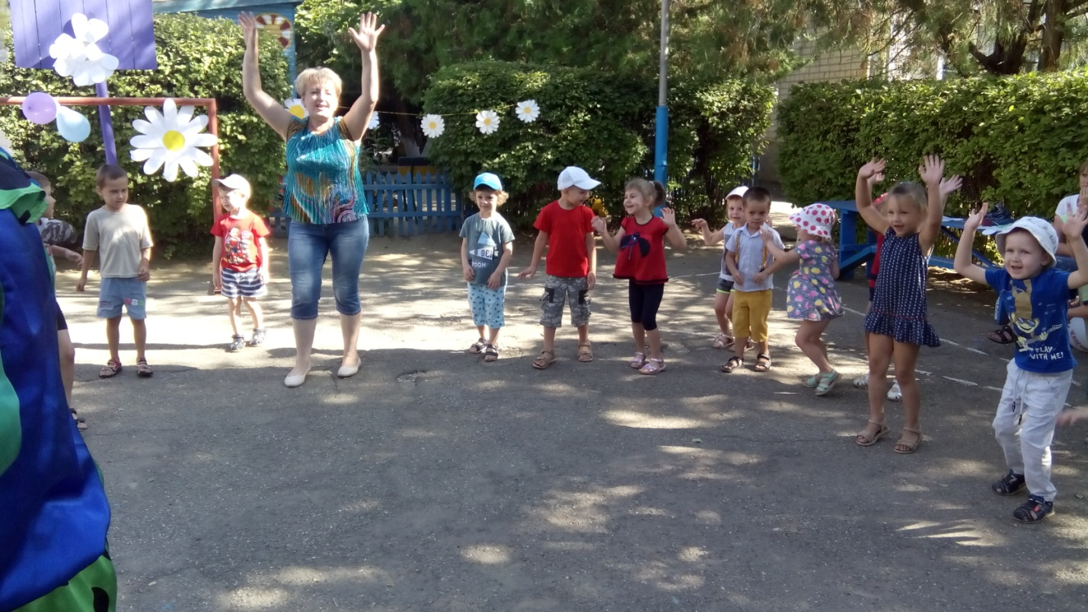
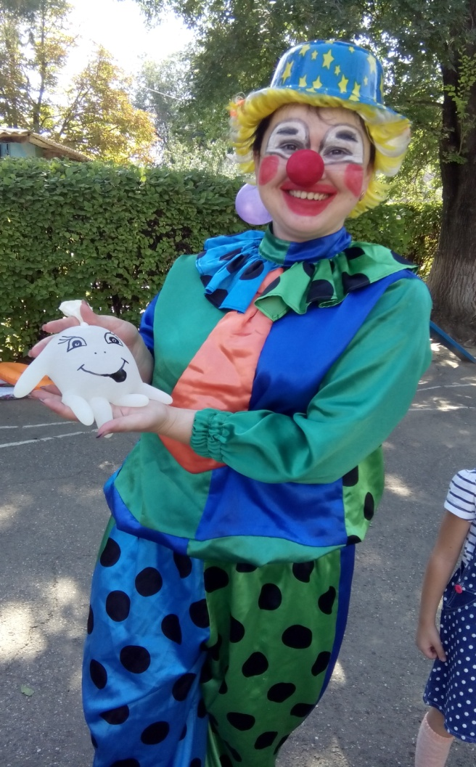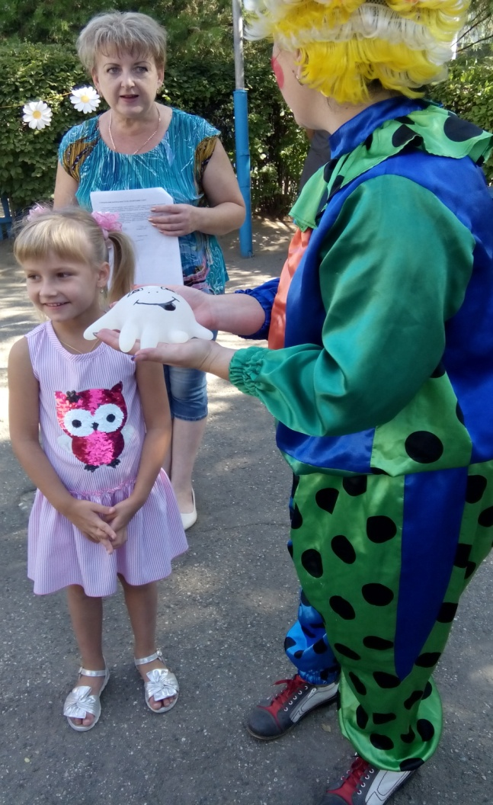
На шум веселья к ребятам зашел клоун Смешинкин. Предложил поиграть с медузой – предметом воспоминания о том, как дети ездили на море.
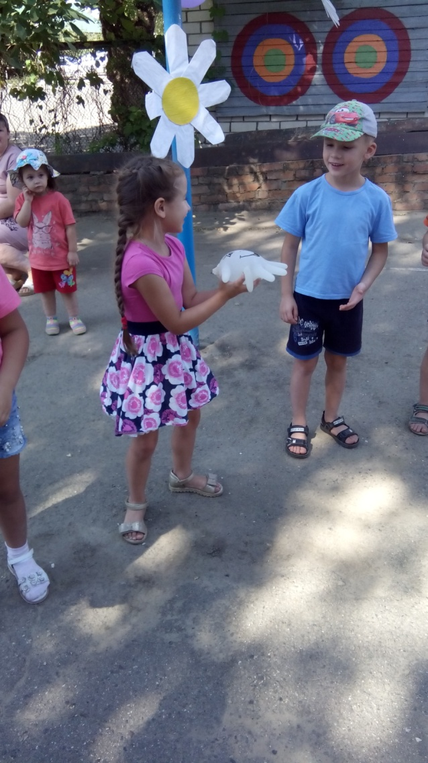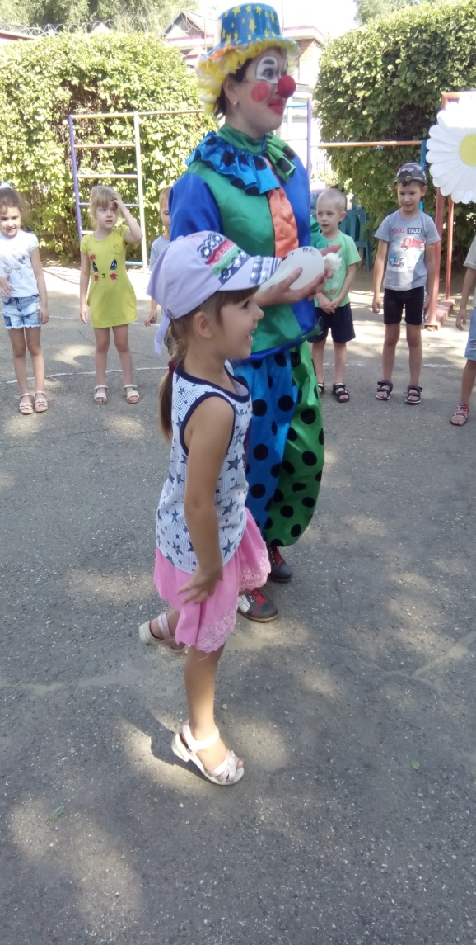
Вспомнили летние забавы, веселые шуточные задания, игры.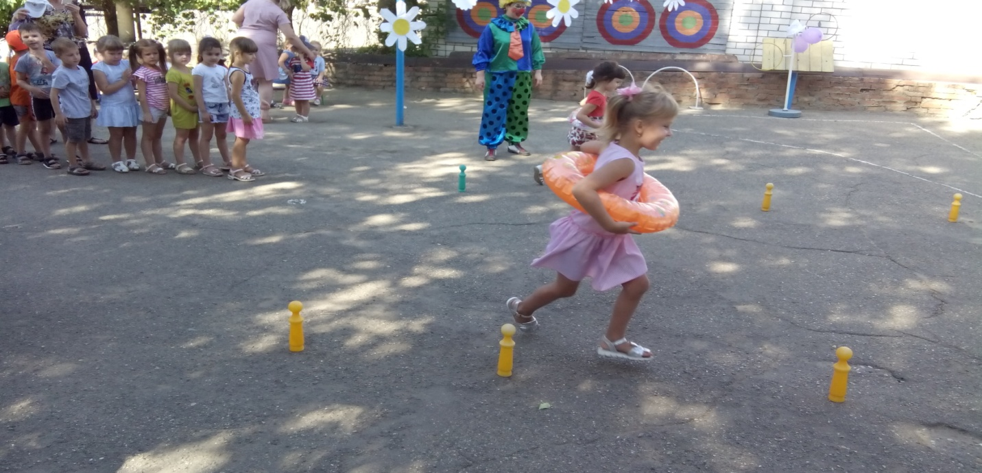
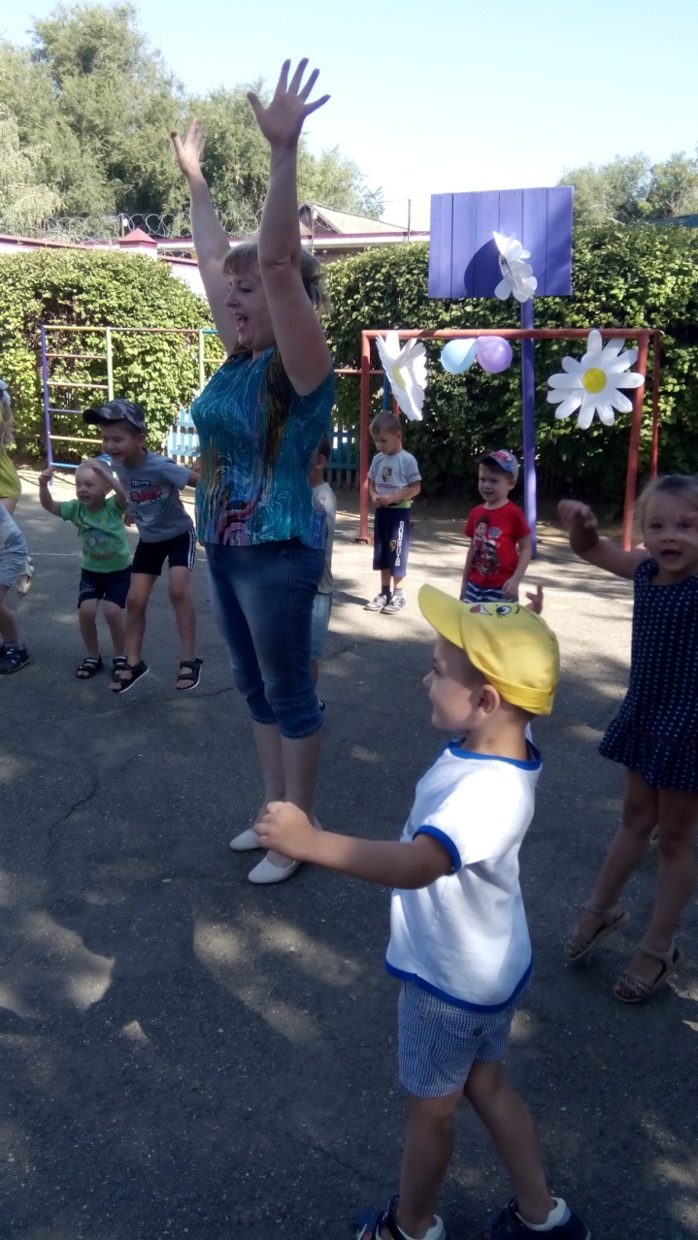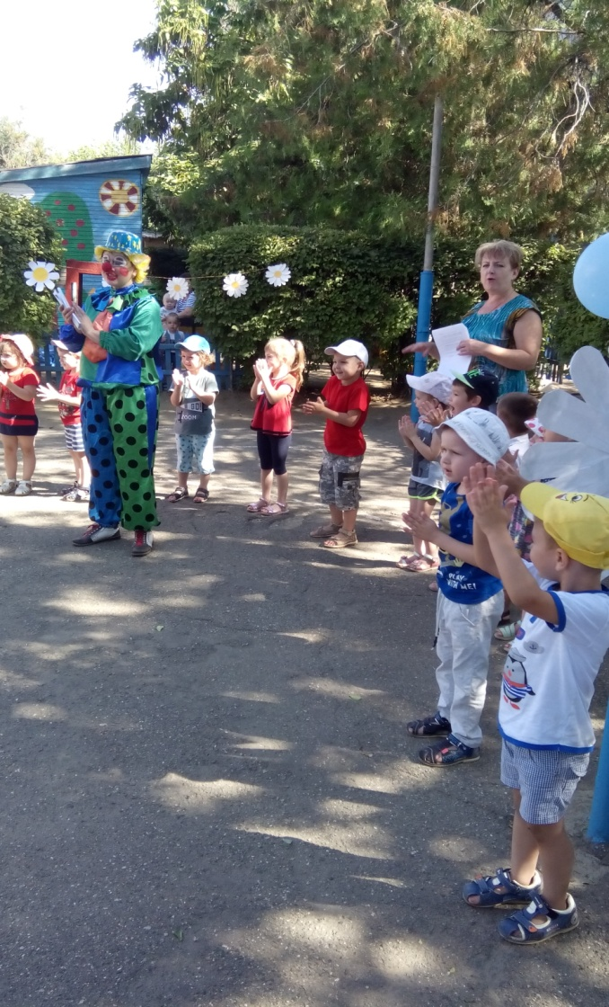
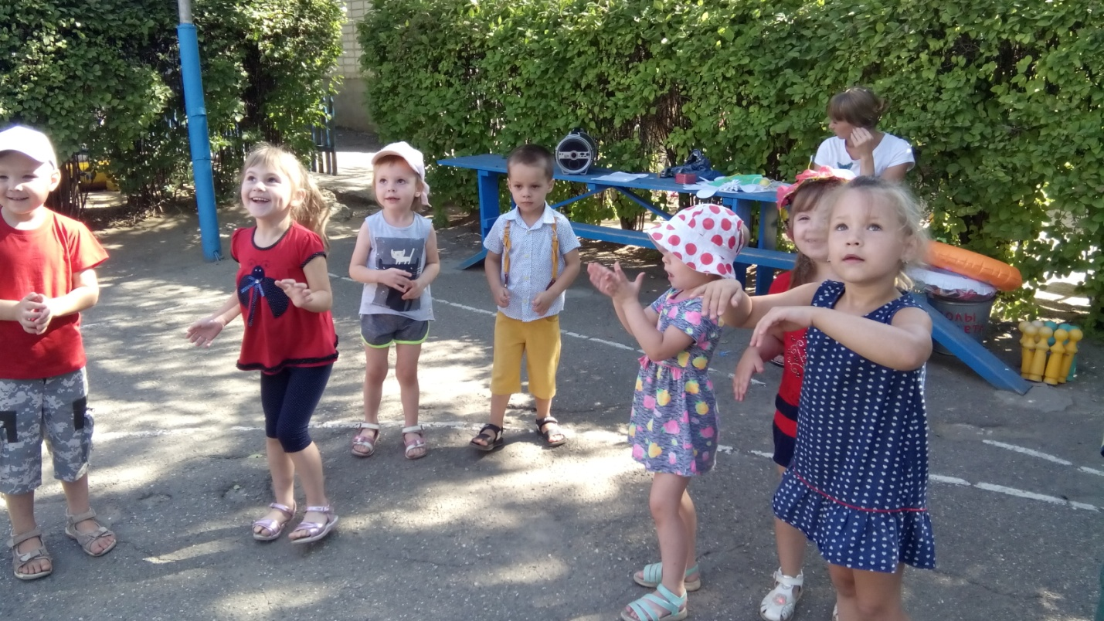

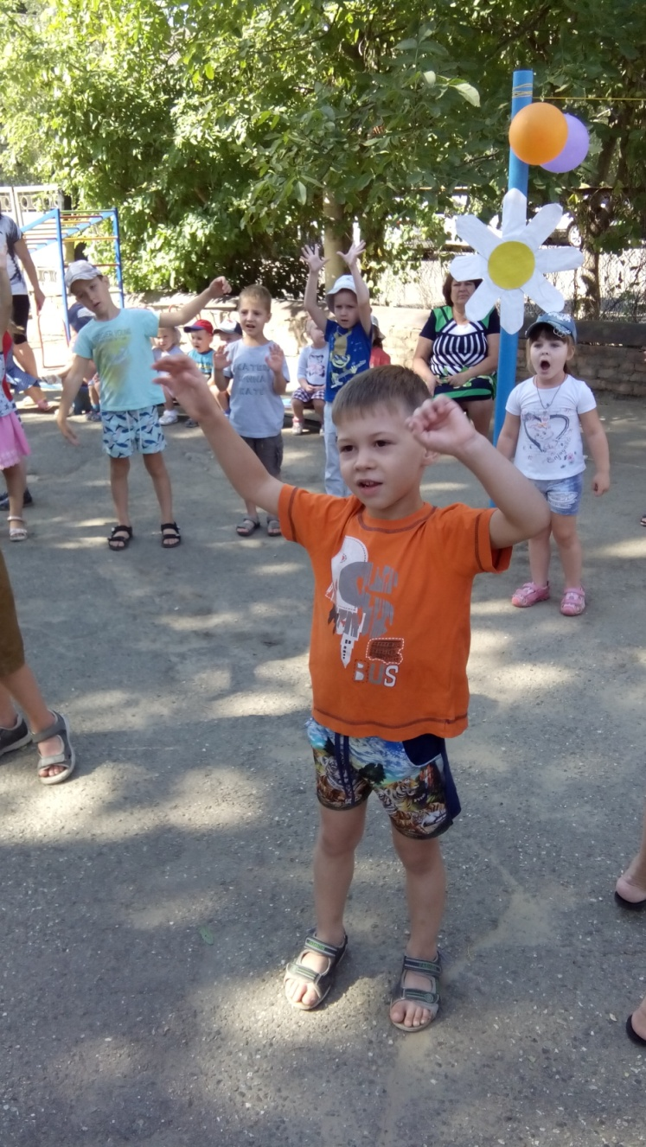
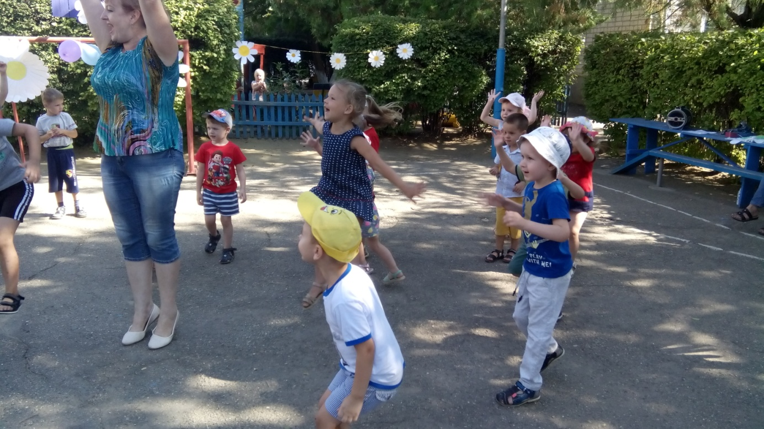
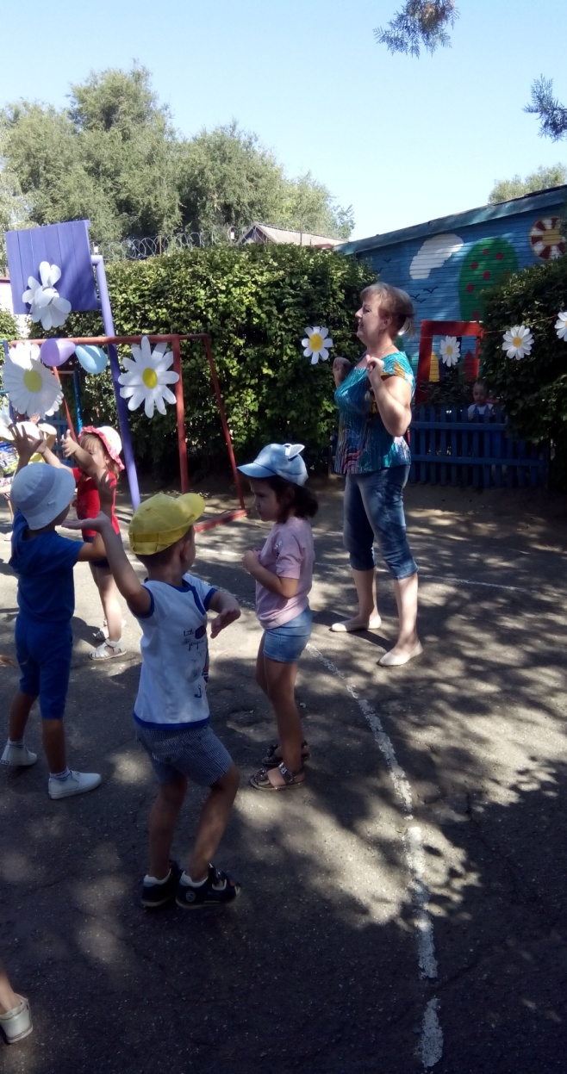
Лето – чудная пора, жаль с ним расставаться.

